婴幼儿配方乳粉追溯体系介绍

一、婴配乳粉追溯体系建设概况
2013年起，工业和信息化部在国产婴幼儿配方乳粉（以下简称婴配乳粉）行业开展追溯体系建设工作，希望通过引导婴配乳粉企业提高生产过程和产品质量安全信息的透明度，提振消费者对国产婴配乳粉的消费信心。经过多年努力，工信部婴配乳粉追溯体系成为国内行业领域最权威、最有影响力的追溯体系，已有95家婴配乳粉企业接入食品工业企业追溯平台（以下简称追溯平台，网址：https://foodcredit.miit.gov.cn/#/），包含了伊利、飞鹤、君乐宝等全部的龙头骨干企业和绝大多数的中小企业，以及美赞臣、雀巢、雅培等在国内生产的外资企业，覆盖国内企业户数的83%，总产量的90%以上。
为顺应移动互联网发展潮流，在官方网站基础上，工信部还专门开发了“婴配乳粉追溯”微信和抖音小程序，实现了扫码查询追溯信息的功能，极大满足了消费者方便、快捷的查询需求；同时，还接入了“中国政府网”“国务院客户端”“工信微报”微信政务号等权威政务服务平台，显著提升了影响力和追溯查询量。许多消费者已经将婴配乳粉产品是否能够在追溯平台上查询作为重要的购买衡量因素，极大提升了尚未接入平台企业的对接积极性。消费者通过微信或抖音搜索框搜索“婴配乳粉追溯”小程序即可找到。
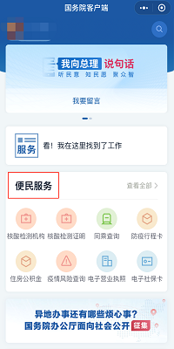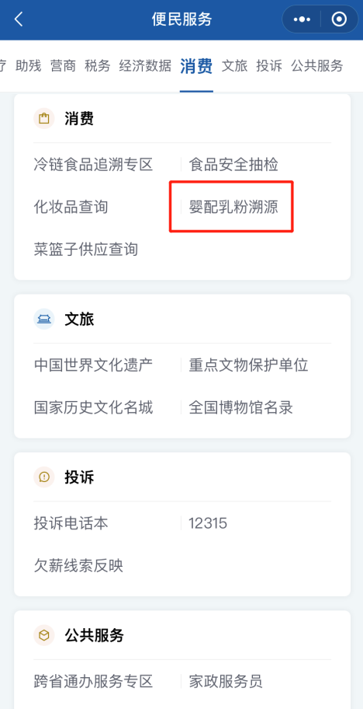
图1：接入“国务院客户端”微信小程序
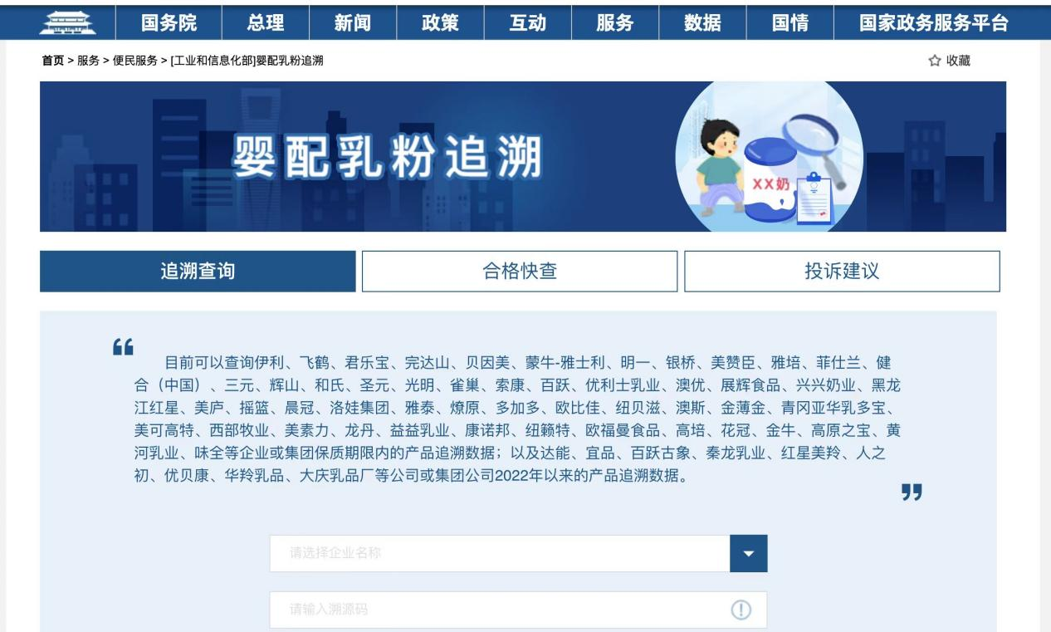
图2：接入中国政府网“服务-便民服务”栏目
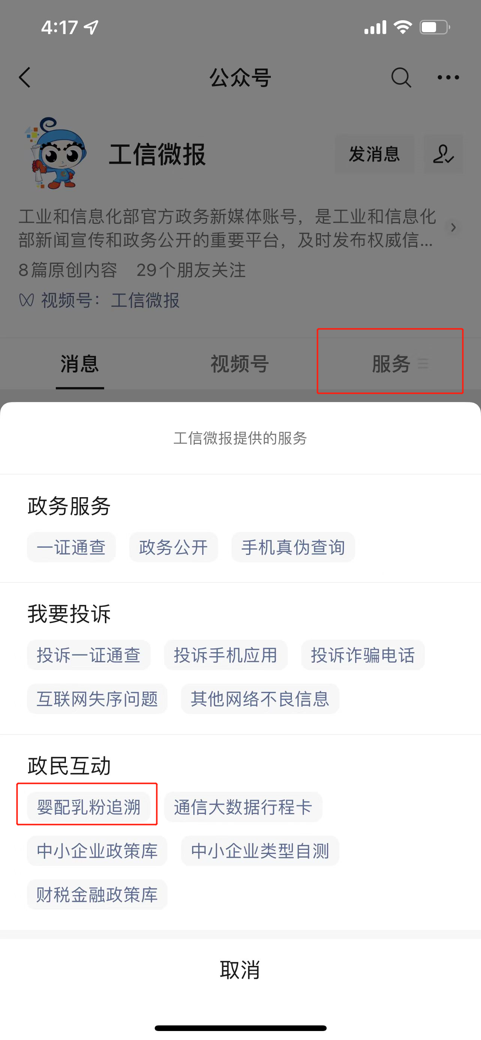
图3：“工信微报”微信政务号“服务”栏目
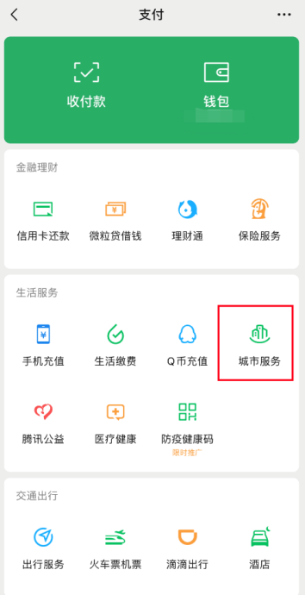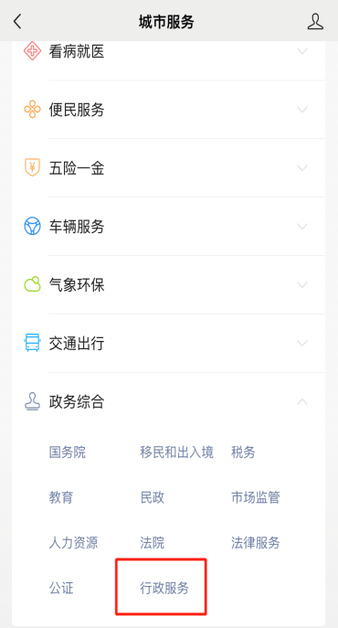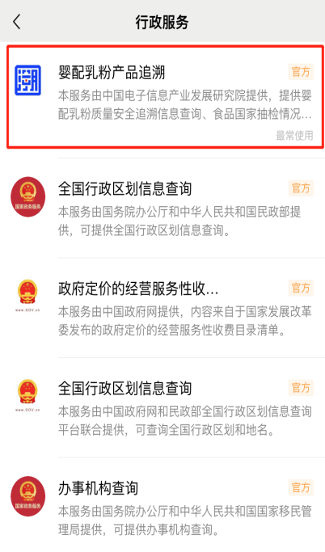
图4：接入微信“城市服务-行政服务”栏目
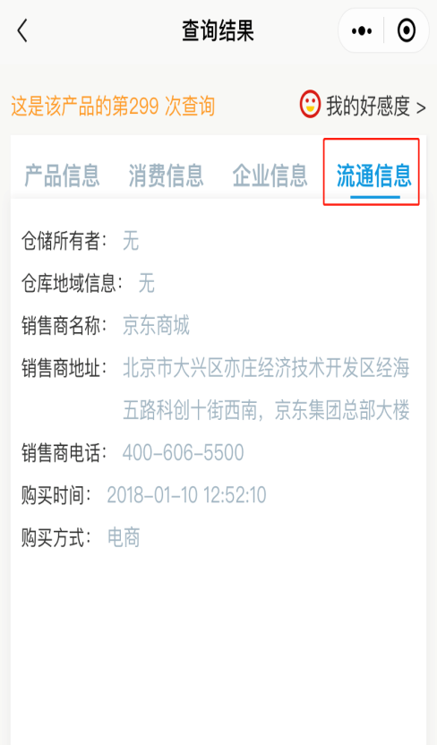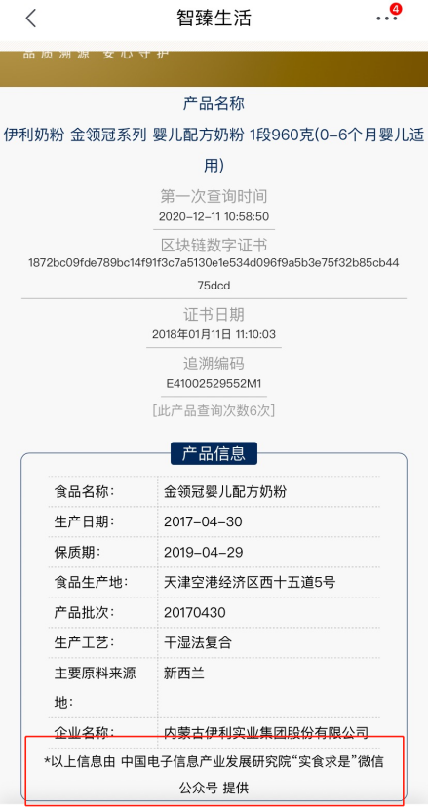
“婴配乳粉追溯”小程序查询页面 京东APP查询界面
图5：京东自营商城流通数据共享
食品工业企业追溯平台是工业和信息化部唯一食品追溯平台，为消费者提供权威、中立的追溯服务。通过食品工业企业追溯平台可以查到32项产品追溯信息，主要包括食品名称、生产日期、保质期等产品基本法定公开信息，企业名称、企业地址、生产许可证、企业网址等生产企业信息，以及生产工艺、企业诚信证书、主要原料来源地、主要原料合格证明、产品检验报告等质量相关特色信息。

二、婴配乳粉追溯体系使用介绍

（一）婴配乳粉追溯体系可查询企业介绍
追溯平台目前可以查询伊利、飞鹤、君乐宝、完达山、贝因美、蒙牛-雅士利、明一、银桥、美赞臣、雅培、菲仕兰、健合（中国）、三元、辉山、和氏、圣元、光明、雀巢、索康、百跃、优利士乳业、澳优、展辉食品、兴兴奶业、黑龙江红星、美庐、摇篮、晨冠、洛娃集团、雅泰、燎原、多加多、欧比佳、纽贝滋、澳斯、金薄金、青冈亚华乳多宝、美可高特、西部牧业、美素力、龙丹、益益乳业、康诺邦、纽籁特、欧福曼食品、高培、花冠、金牛、高原之宝、黄河乳业、味全等企业或集团保质期限内的产品追溯数据；以及达能、宜品、百跃古象、秦龙乳业、红星美羚、人之初、优贝康、华羚乳品、大庆乳品厂等公司或集团公司2022年以来的产品追溯数据，追溯数据总量达到18亿条。
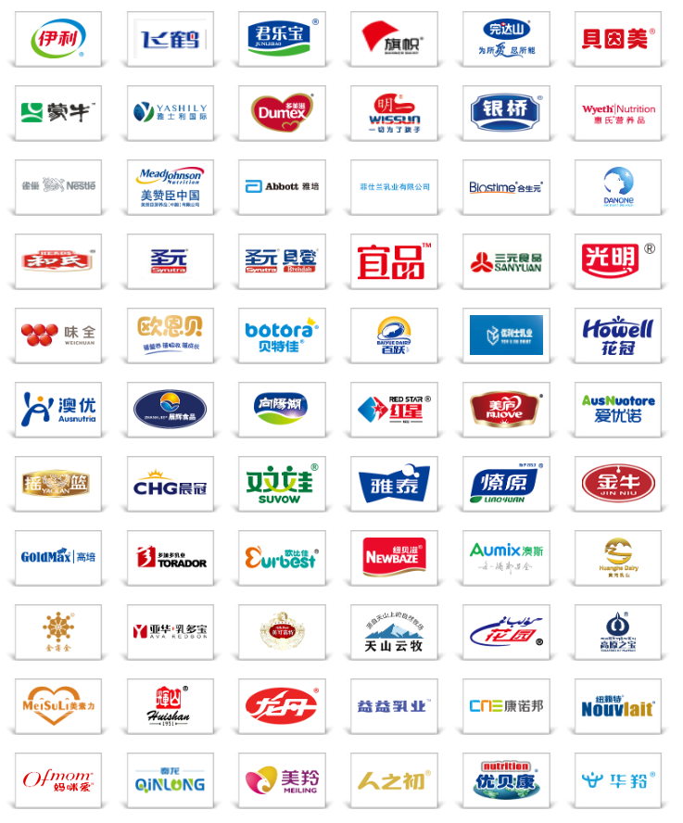
图6：接入平台企业logo墙

（二）追溯平台使用方法介绍
电脑端查询入口包括食品工业企业追溯平台（https://foodcredit.miit.gov.cn）、中国消费品三品战略平台（https://www.miit.gov.cn/threestrategy/）和中国政府网便民服务平台（http://bmfw.www.gov.cn/yprfzs/index.html）。
查询方法：找到商品包装上产品追溯二维码旁的数字追溯码，在平台选择该产品的企业名称，输入产品码，点击查询即可看到追溯信息。

（三）小程序使用方法介绍
1、“婴配乳粉追溯”微信小程序、“婴配乳粉追溯”抖音小程序。查询方法：通过微信APP或抖音APP分别扫描对应的小程序二维码，打开小程序点击“扫码追溯”，扫描产品包装上的追溯二维码即可获得产品信息。
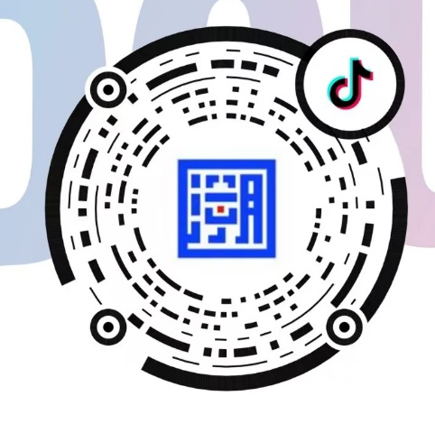
微信小程序二维码 抖音小程序二维码
图7：“婴配乳粉追溯”小程序二维码
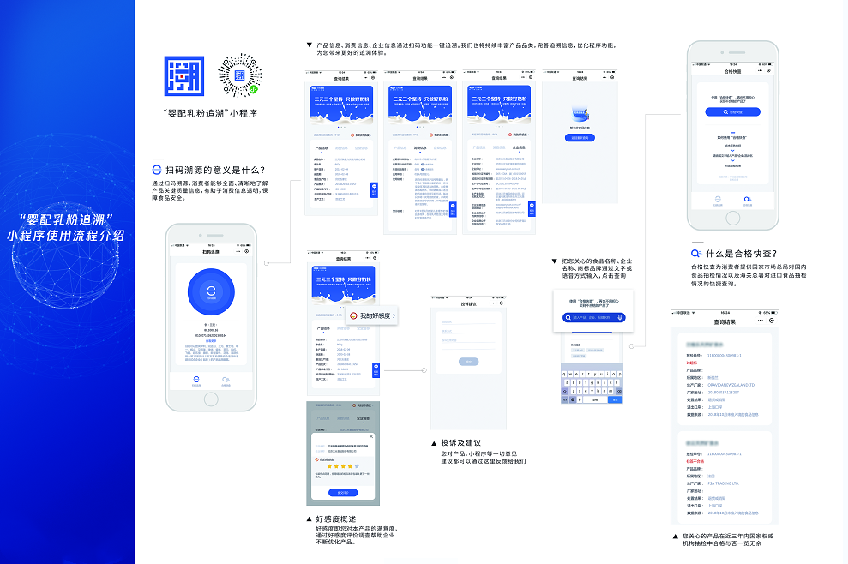
图8：“婴配乳粉追溯”小程序使用流程介绍
2、“国务院客户端”微信小程序。查询方法：打开小程序点击“便民服务”，选择“消费”栏目下的“婴配乳粉追溯”，通过该入口查询有关婴配乳粉产品的追溯信息。
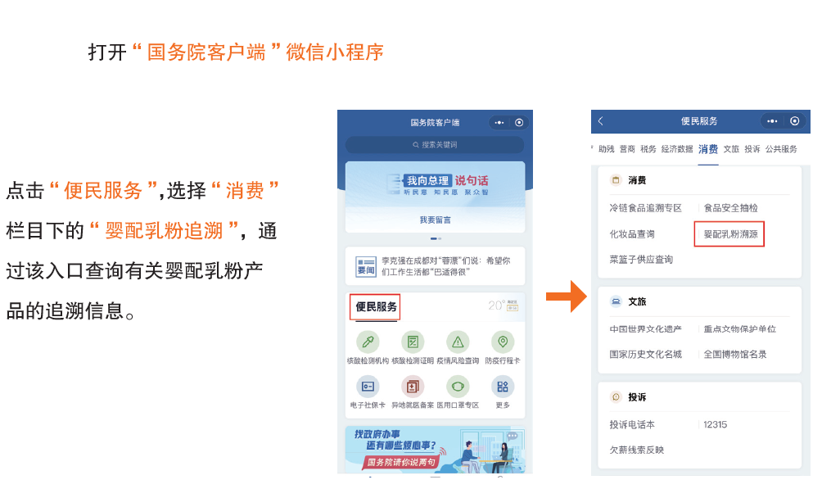
图9：“国务院客户端”微信小程序使用流程介绍
3、“工信微报”微信政务号。查询方法：打开“微信政务号，点击“服务”栏目，选择“政民互动”中的“婴配乳粉追溯”菜单进行查询。
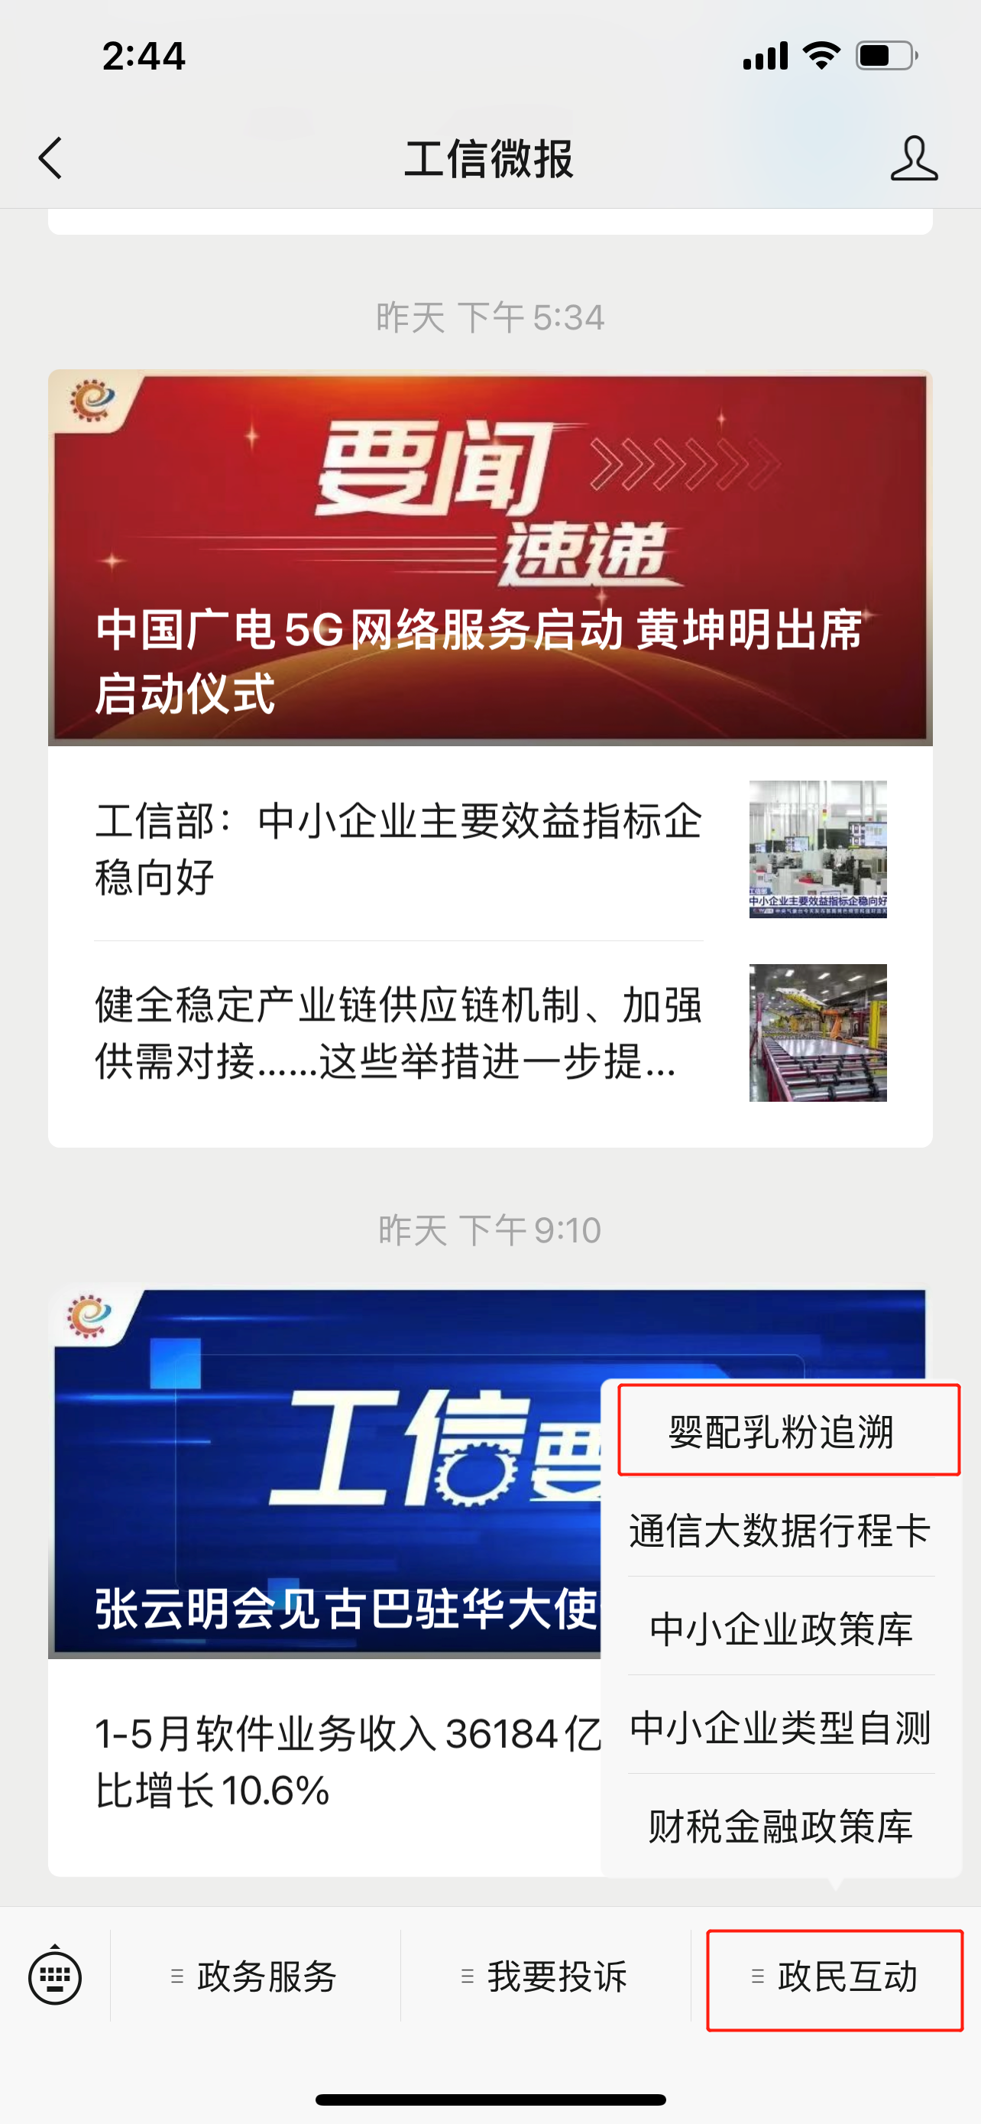
图10：“工信微报”微信政务号使用流程介绍
4、微信“城市服务-行政服务”栏目。查询方法：打开微信，点击“我”，再点击“支付”，选择“生活服务”下的“城市服务”，进入“办事大厅”，在“政务综合”栏目下点击“行政服务”即可看到“婴配乳粉产品追溯”服务。点击进入该服务，可查询有关婴配乳粉产品的追溯信息。
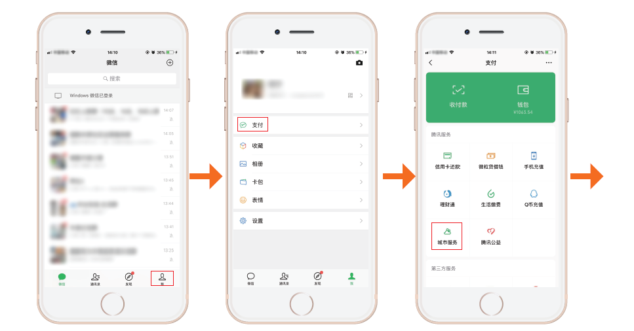
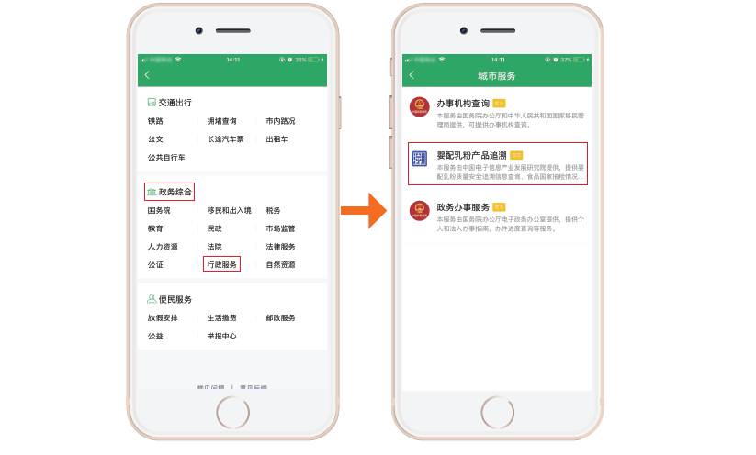
图11：微信“城市服务-行政服务”栏目使用流程介绍

三、工作联系人
中国电子信息产业发展研究院
陈 娟：010-68209201
王浩哲：15001293769 wanghaozhe@ccidthinktank.com

附件：婴配乳粉追溯平台宣传文章及视频链接（https://mp.weixin.qq.com/s/ABNT2PX-Ko-lO5_PrNKS-w）

